Objectifs :

Déterminer la vitesse d’un point par la méthode du Centre Instantané de rotation
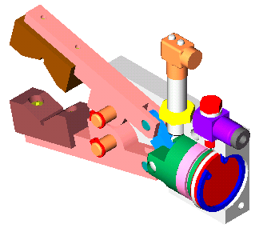
Exercice 1 : Sur une chaîne de production, on transfert des pièces en matière plastique sur un centre d’usinage grâce à un robot manipulateur. La préhension des pièces est assurée par la pince représentée ci-dessous et doit être effectuée avec une vitesse d’impact à la fermeture la plus faible possible. L’étude suivante va vous permettre d’évaluer celle-ci.
Données : la vitesse de sortie de la tige du vérin est de 5 m / s
La pince est représentée en position fin de phase de fermeture .
PINCE SCHRADER
Question : Connaissant ${\vec{V}}_{A2/0}$, déterminer ${\vec{V}}_{B2/0}$.
Sachant que ${\vec{V}}_{B2/0}={\vec{V}}_{B3/0}$, déterminer ${\vec{V}}_{D3/0}$.

ECHELLE DES VITESSES : 1 cm 1mm/s
ω_{2/0}
V_{D3/0}

(8,7 m/s)
ω_{3/0}
Résolution :
Détermination de V_{B2/0} : le CIR I_{2/0} est situé à l’intersection des ⊥ à V_{A2/0} et V_{B2/0}.
Avec V_{B2/0} = V_{B3/0} car B est le centre de la pivot entre 2 et 3
La direction de V_{B3/0} est perpendiculaire au rayon CB. V_{B3/0} = 3,2 m/s
Détermination de V_{D3/0} : V_{D3/0} = V_{B3/0} x CD/CB = 3,2 x 60/22 V_{D3/0} = 8,7 m/s

I_{2/0}
V_{B2/0} = V_{B3/0}
(3,2 m/s)

